Министерство науки и высшего образования Российской Федерации
Федеральное государственное автономное образовательное учреждение высшего образования
«Пермский национальный исследовательский политехнический университет»

Электротехнический факультет
Выпускающая кафедра: информационные технологии и автоматизированные системы (ИТАС)
Направление подготовки: 09.03.04 Программная инженерия

ОТЧЕТ
Лабораторная работа № 7
«Шаблоны классов»
По дисциплине «Основы алгоритмизации и программирования»
Вариант 14

Выполнил студент группы РИС-25-3б
Старцев Виталий Дмитриевич
Принял: Доц. Полякова О. А.

Пермь 2026
Постановка задачи
- Определить шаблон класса-контейнера (см. лабораторную работу №6).
- Реализовать конструкторы, деструктор, операции ввода-вывода, операцию присваивания.
- Перегрузить операции, указанные в варианте.
- Инстанцировать шаблон для стандартных типов данных (int, float, double).
- Написать тестирующую программу, иллюстрирующую выполнение операций для контейнера, содержащего элементы стандартных типов данных.
- Реализовать пользовательский класс (см. лабораторную работу №3).
- Перегрузить для пользовательского класса операции ввода-вывода.
- Перегрузить операции необходимые для выполнения операций контейнерного класса.
- Инстанцировать шаблон для пользовательского класса.
- Написать тестирующую программу, иллюстрирующую выполнение операций для контейнера, содержащего элементы пользовательского класса.
Класс-контейнер СПИСОК с ключевыми значениями типа int.
Реализовать операции:
[] – доступа по индексу;
() – определение размера списка;
*число – умножает все элементы списка на число;
Пользовательский класс Pair (пара чисел). Пара должна быть представлена двумя полями: типа int для первого числа и типа double для второго. Первое число при выводе на экран должно быть отделено от второго числа двоеточием.

UML-диаграмма
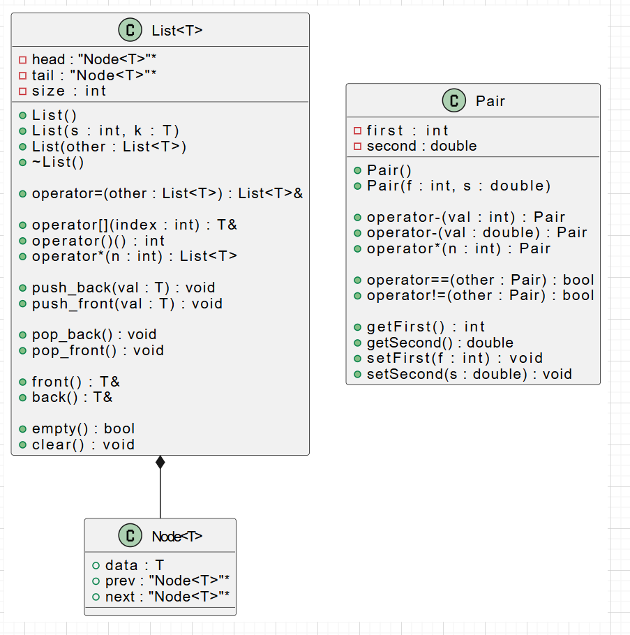
Код
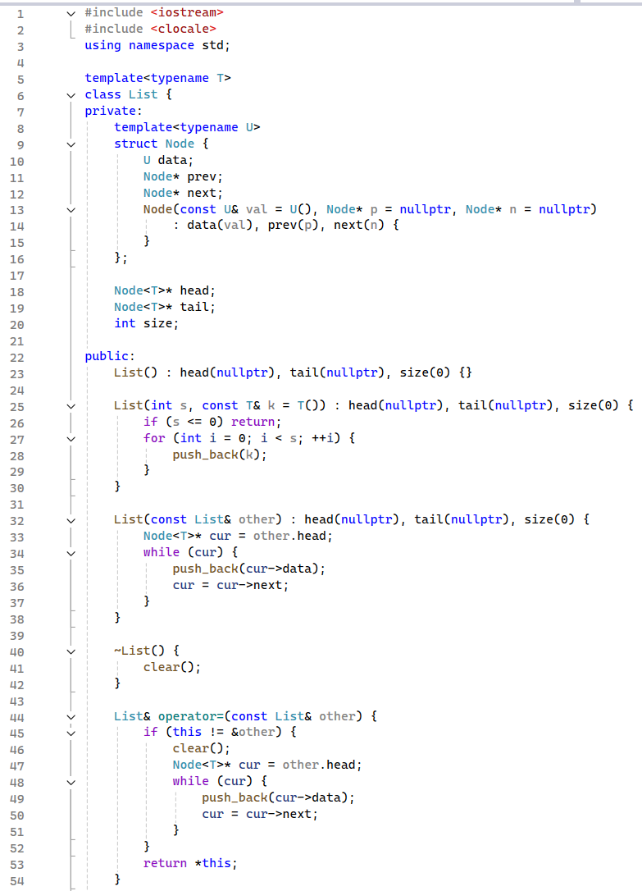
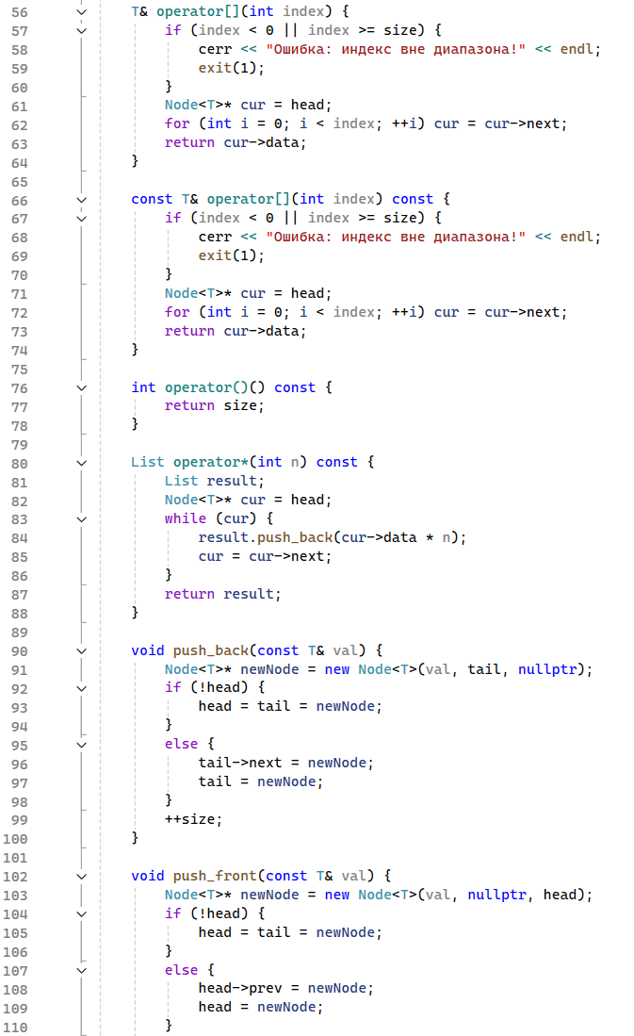
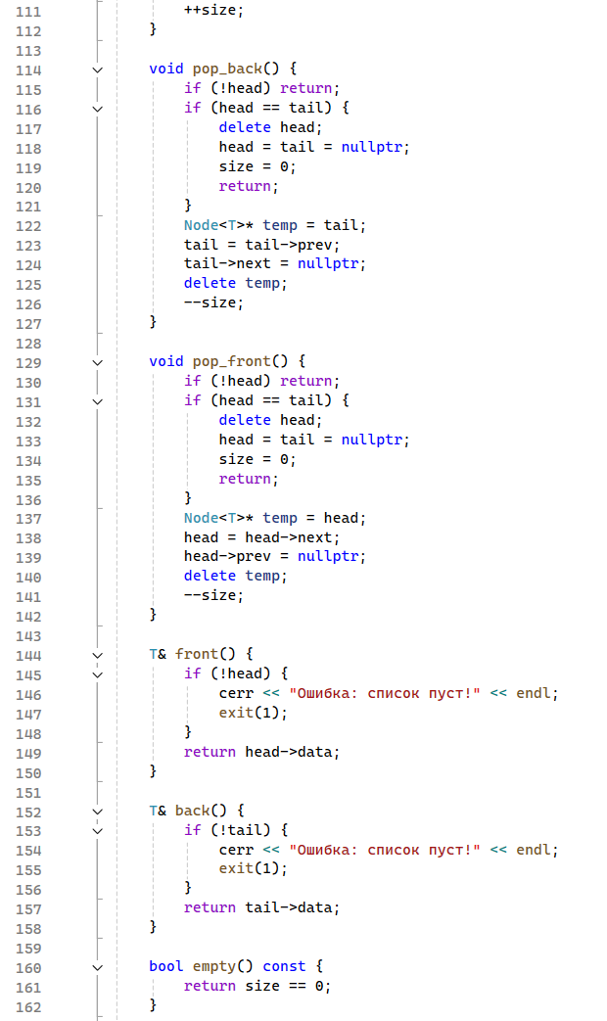
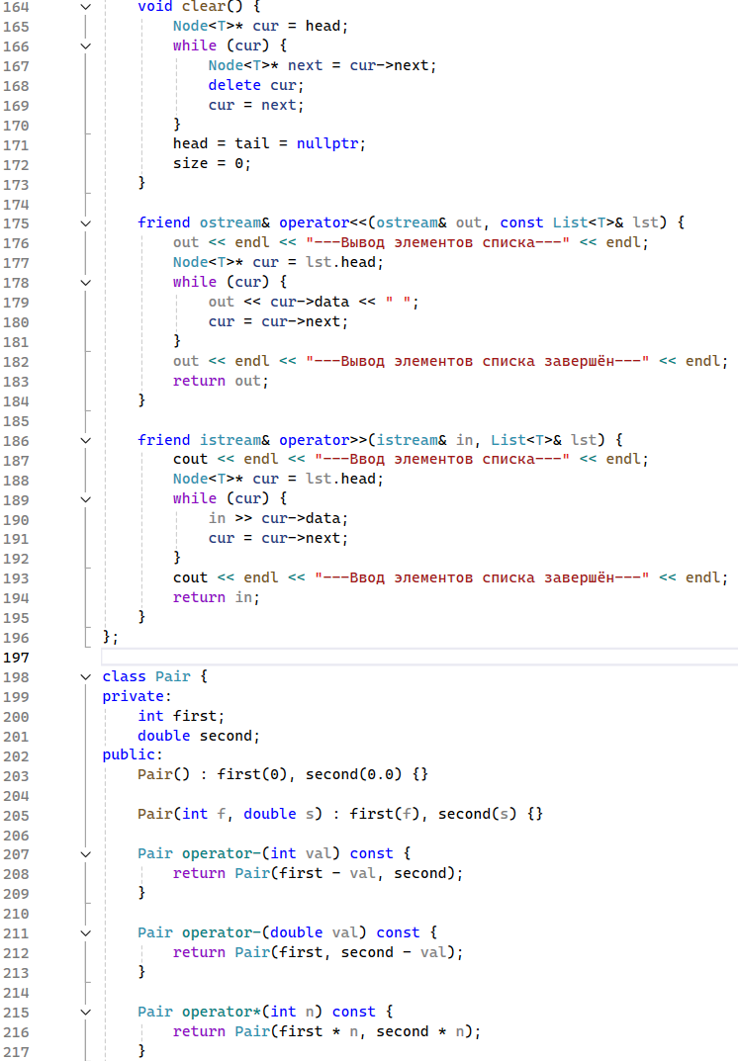
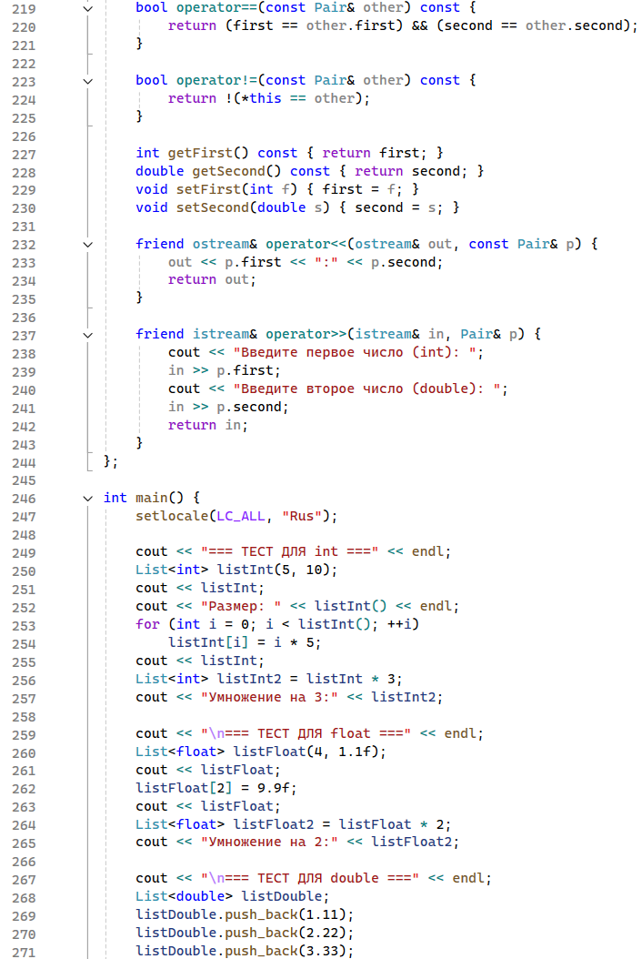
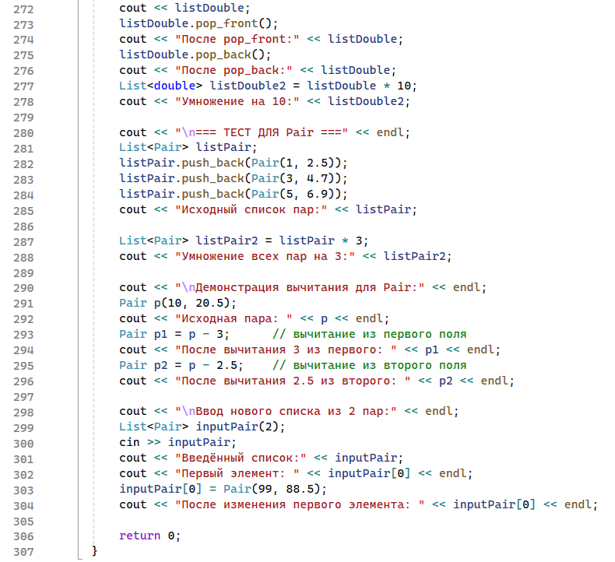
Окно вывода
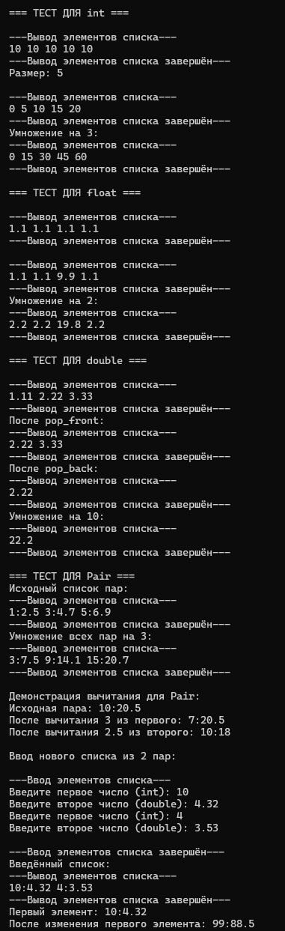
Ответы на вопросы
- Смысл шаблонов – обобщённое (generic) программирование: один код для разных типов данных без дублирования, с контролем типов на этапе компиляции.
- Шаблоны функций
  - Синтаксис:
cpp
template <typename T>
T max(T a, T b) { return (a > b) ? a : b; }
  - Семантика: компилятор по месту вызова создаёт (инстанцирует) конкретную функцию для каждого типа T.
- Шаблоны классов
  - Синтаксис:
cpp
template <class T>
class Vector { T* data; /* ... */ };
  - Семантика: класс параметризуется типом; методы определяются аналогично; код генерируется при создании объекта с конкретным типом.
- Параметры шаблона функции – это типы (через typename/class) или константы (например, int N), задаваемые в угловых скобках; могут выводиться из аргументов функции.
- Свойства параметров шаблона функции:
  - могут быть типами, целыми числами, указателями, ссылками;
  - могут иметь значения по умолчанию;
  - для типов параметров возможен вывод (deduction);
  - параметры-типы можно смешивать с нетиповыми.
- Запись параметра шаблона:
  - параметр-тип: typename T или class T;
  - нетиповой: int N, size_t M, char* S (должен быть константой времени компиляции).
- Перегрузка параметризованных функций – да, возможна как обычными функциями, так и шаблонами (на основе разных сигнатур или количества параметров).
- Свойства параметризованных классов:
  - инстанцируются при первом использовании;
  - статические члены уникальны для каждой специализации;
  - методы вне класса требуют синтаксиса с template;
  - можно специализировать частично или полностью.
- Все ли методы параметризованного класса являются параметризованными?
Нет. Метод может не зависеть от параметров шаблона (например, void print_version()), но его тело всё равно генерируется для каждой специализации класса.
- Дружественные функции в параметризованном классе – обычно не параметризованы автоматически. Чтобы сделать их параметризованными, нужно объявить их как шаблонные функции.
- Виртуальные функции в шаблонах классов – да, можно объявлять virtual методы внутри шаблона класса. Сама виртуальная функция не может быть шаблонной (нет шаблонных виртуальных функций).
- Определение компонентной функции вне шаблона класса:
cpp
template <typename T>
void MyClass<T>::myMethod(T arg) { /* ... */ }
- Инстанцирование шаблона – это процесс создания компилятором реального кода (функции или класса) из шаблона для конкретного набора параметров.
- На каком этапе генерируется определение класса по шаблону?
На этапе компиляции (при первом использовании шаблона с конкретными аргументами, например, при объявлении переменной Vector<int> v;).

